З В І Т
ДЕПУТАТА ЧЕЧЕЛЬНИЦЬКОЇ РАЙОННОЇ РАДИ 7 СКЛИКАННЯ ПРО ДІЯЛЬНІСТЬ У 2018 РОЦІ БЕНЕРИ ВІКТОРА ВАСИЛЬОВИЧА

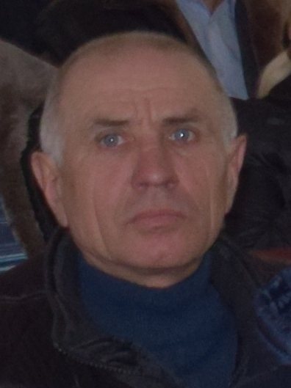
Згідно із Законами України «Про статус депутатів місцевих рад » та «Про місцеве самоврядування », як депутат Чечельницької районної ради від Всеукраїнського об’єднання «Батьківщина» надаю свій звіт щодо діяльності у 2018 році. Маю тверде переконання, що депутат має працювати на благо своїх виборців, відстоювати інтереси територіальної громади, що мене обрала, повинен брати активну участь у здійсненні місцевого самоврядування.
І тому моя депутатська діяльність була насиченою та охоплювала різні напрямки , а також конкретні справи, виконання доручень виборців у межах моїх депутатських повноважень. Враховуючи , що я медичний працівник , намагаюсь поєднувати депутатську та професійну діяльність , максимально приділяючи увагу кожному жителю с.Любомирка, , надаючи всебічну допомогу. Проводжу роз’яснювальну роботу щодо впровадження медичної реформи : підписання декларацій з сімейними лікарями, програму «Доступні ліки» , тощо.
Моя депутатська діяльність спрямована на вирішення існуючих проблем мешканців нашого району та покращення якості життя населення за такими основними напрямками:
- якість комунальних послуг, медичного, торгівельного обслуговування, дошкільної та шкільної освіти, робота громадського транспорту.
- соціальне забезпечення малозабезпечених верств населення, благоустрій населених пунктів.
- розвиток культури та спорту.
Входжу до складу постійної комісії районної ради з питань соціального захисту населення, освіти, культури, охорони здоров’я, спорту та туризму.
Обов’язок депутата відвідувати пленарні засідання, приймати в них активну участь, що я добросовісно робив. Протягом звітного періоду взяв участь у 4 із 5 сесіях районної ради.
Постійно беру участь у сесіях та засіданнях виконкому Любомирської сільської ради.
Є членом районної спілки ветеранів Афганістану ( воїнів –інтернаціоналістів).
Беру участь у проведенні районних заходів, відзначенні професійних свят.
Щиро дякую всім за довіру та підтримку!

